海淀区羊坊店路17号12栋1层2门16号房屋

因配电箱造成采光日照妨碍而导致房屋贬值损失咨询意见

根据北京市海淀区人民法院2023年3月21日出具的《咨询函》，提出对“海淀区羊坊店路17号12栋1层2门16号房屋因配电箱造成采光日照妨碍而导致房屋贬值损失”进行咨询。经认真研究《北京市建设工程质量第一检测所有限责任公司司法鉴定意见书》（2022-司115-SF-115-3），查询了《房地产估价规范》（GB/T 50291-2015）《房屋质量缺陷损失评估规程》（DBJ/T 01-103-2005）相关规定，同时搜集了行业专家撰写的相关论文，通过中国裁判文书网，检索了北京市法院系统600余个与采光权、日照权相关的判例。委托鉴定的估价对象，极具特殊性，估价对象采光日照受到的遮挡来自锅炉房和配电箱的双重影响。根据现有鉴定意见，以及常用的评估方法，无法评估出因配电箱造成的房屋贬值损失。

现依据房地产质量缺陷损失评估的基本原理，采用估算的方式，为该案件审理提供参考。因配电箱造成采光日照妨碍而导致房屋贬值损失=估价对象房地产市场价格×房屋朝向系数×配电箱遮挡系数，技术路线如下：

1. 评估估价对象2023年3月21日（《咨询函》出具之日）房地产市场价格

采用比较法，选取商品住房交易实例评估不受日照采光遮挡的商品住房房地产市场价格，扣减估价对象成本价产权应补缴的政府土地出让收益价款，求得估价对象的房地产市场价格4486024元（简要测算过程见附件一）。

2. 确定朝向因素对房地产价格的影响

参考北方工业大学硕士研究生学位论文《北京商品住宅价格差异的决定因素研究》（李彬，2015年，附件二），根据特征价格理论，采用线性模型进行特征价格研究，选取标准化的回归系数对比各特征变量，其中，房屋朝向在19个特征变量中，重要程度排名第六，标准化系数为0.132。（标准化系数是在对自变量和因变量同时进行标准化处理后所得到的回归系数，数据经过标准化处理后消除了量纲、量级等差异的影响，使得不同变量之间具有可比性，因此可以用标准化回归系数来比较不同自变量对因变量的作用大小。）

这与房屋中介通常认为朝向因素对房地产价格的影响比重在10-20%相当。采用0.132作为房屋朝向的影响系数。

3.确定因配电箱造成采光日照妨碍而导致房屋贬值系数

在建配电箱之前，估价对象已经被锅炉房遮挡，造成采光日照贬损。根据《北京市建设工程质量第一检测所有限责任公司司法鉴定意见书》：

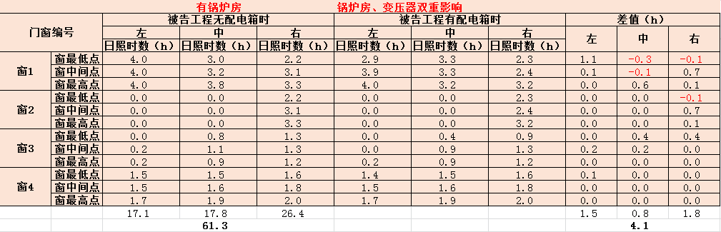

在建有锅炉房的前提下，日照时数已不符合国家标准，增加配电箱对日照时数的影响为4.1小时，影响率为6.69%。因此，对该户日照时数的影响，主要是之前建成的锅炉房，增加配电箱后日照时数的影响率为6.69%。

建有配电箱，导致平均采光日照值的损失加大，由于建设电箱，导致地面散射减少，影响该户的采光，影响率接近29%。

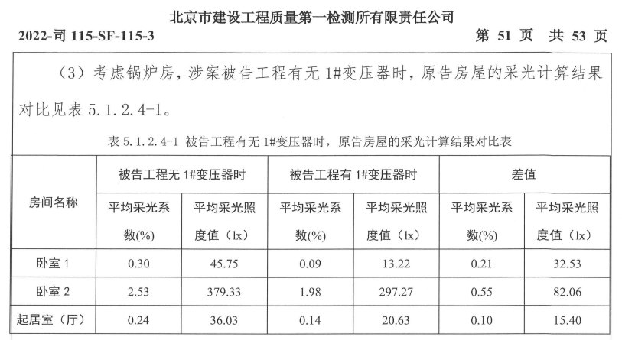

综合分析日照采光的影响数据，日照方面，锅炉房已对估价对象产生严重影响，且已不符合国家标准，新增配电箱造成日照不足的影响率为6.69%；采光方面，建有配电箱的影响较大，平均采光照度值影响率接近29%。

同时，配电箱距离该户窗户极近，视觉污染、可能的电磁污染、噪声污染、通风损失都可能对于该房屋价值造成减损，并且是共同作用，很难准确分别量化。综合判断被告工程变压器及配电箱对于日照采光的影响系数为35%。

4.建议结论及说明

朝阳区顺源里15号和16号楼住户，受华都饭店改造楼层增高影响日照一案，与本案具有相似性，但本案对日照采光的影响更为复杂及严重。参考《北京华都饭店有限责任公司与刘天琪相邻采光日照纠纷二审民事判决书》，一审法院判决：一、北京华都饭店有限责任公司于判决生效后七日内补偿刘天琪60000元（详见附件三）。

综合以上调查分析，确定配电箱对于羊坊店路17号12栋1层2门16号房屋日照采光损失的影响率为35%。假设前提为由于锅炉房、配电箱共同造成估价对象日照时数不符合国家标准，损失率为100%。

因配电箱造成采光日照妨碍而导致房屋贬值损失=估价对象房地产市场价格×房屋朝向系数×配电箱遮挡系数

=4486024×0.132×35%=207254元

不考虑通风、视野污染等减损，不包括增加的能源费用。

根据现有的评估规范、鉴定意见，以及常用的评估方法，无法准确评估出因配电箱造成的房屋贬值损失，本咨询意见仅供法官审理案件参考。特此说明

注册房地产估价师：

北京康正宏基房地产评估有限公司

2023年3月31日

附件一：

1、比较法计算估价对象不考虑日照采光遮挡的房地产市场价格

| 比较因素 | | 估价对象 | | | 案例A | | 案例B | | 案例C | |
| --- | --- | --- | --- | --- | --- | --- | --- | --- | --- | --- |
| 羊坊店17号12栋2门16号 | | | 羊坊店17号 | | 羊坊店17号 | | 羊坊店西路10号 | |
| 交易时间 | | 2023年3月21日 | 100 | 2023年2月22日 | | 100 | 2023年2月8日 | 100 | 2022年11月22日 | 99.8 |
| 交易情况 | | 正常 | 100 | 正常 | | 100 | 正常 | 100 | 正常 | 100 |
| 权益状况 | 用途 | 住宅 | 100 | 住宅 | | 100 | 住宅 | 100 | 住宅 | 100 |
| 区位状况 | 居住社区成熟度 | 较好 | 100 | 较好 | | 100 | 较好 | 100 | 较好 | 100 |
| 交通便捷度 | 好 | 100 | 好 | | 100 | 好 | 100 | 好 | 100 |
| 公共配套设施 | 较好 | 100 | 较好 | | 100 | 较好 | 100 | 较好 | 100 |
| 基础设施水平 | 七通 | 100 | 七通 | | 100 | 七通 | 100 | 七通 | 100 |
| 自然及人文环境 | 较好 | 100 | 较好 | | 100 | 较好 | 100 | 较好 | 100 |
| 朝向 | 东 | 100 | 东 | | 100 | 南北 | 102.5 | 东西 | 100.5 |
| 楼层 | 1/5 | 100 | 5/5 | | 99 | 2/5 | 101 | 6/6 | 98 |
| 实物状况 | 建筑类型 | 多层板楼 | 100 | 多层板楼 | | 100 | 多层板楼 | 100 | 多层板楼 | 100 |
| 项目建筑规模 | 50.1 | 100 | 50.1 | | 100 | 88.1 | 98 | 60.1 | 100 |
| 建筑结构 | 混合 | 100 | 混合 | | 100 | 混合 | 100 | 混合 | 100 |
| 公共部分装修 | 简单装修 | 100 | 简单装修 | | 100 | 简单装修 | 100 | 简单装修 | 100 |
| 物业管理 | 普通物业管理 | 100 | 普通物业管理 | | 100 | 普通物业管理 | 100 | 普通物业管理 | 100 |
| 市政基础设施 | 七通 | 100 | 七通 | | 100 | 七通 | 100 | 七通 | 100 |
| 内部装修 | 简单装修 | 100 | 普通装修 | | 102 | 简单装修 | 100 | 普通装修 | 102 |
| 成交单价（元/平方米） | | —— | | 93812 | | | 87287 | | 89966 | |
| 比较价值（元/平方米） | | **89557** | | **92902** | | | **86036** | | **89734** | |

2、估价对象及可比案例位置图

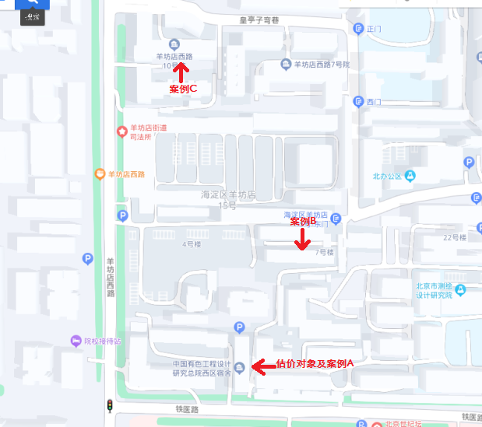

3、补缴的政府土地出让收益

根据《北京市已购公有住房上市出售实施办法》[京政发[2003]3号]，上市出售按房改成本价购买的公有住房，须按当年房改成本价1%补交土地出让金或土地收益后可申请办理商品房房屋所有权证，同时根据《关于2001年向职工出售公有住宅楼房的价格及有关政策的通知》[京国土房管方字（2000）第696号]，自2001年1月1日起，城近郊区（东城、西城、崇文、宣武、海淀、丰台、石景山）新建公有住宅楼房成本价为每建筑平方米1560元，即估价对象应交15.6元/平方米人民币，则需补交的土地出让金为782元人民币（即50.1×15.6=782元）。

4、估价结果

估价结果一览表

|  |  |  |
| --- | --- | --- |
| 市场价值 | 单价 | 89557 |
| 总价 | 4486806 |
| 大写金额 | 肆佰肆拾捌万陆仟捌佰零陆元整 |
| 需扣除的政府土地出让收益 | 总价 | 782 |
| 已扣除政府土地出让收益的房地产价值 | 总价 | 4486024 |

单位：元/建筑面积平方米、元（币种：人民币）

附件二：

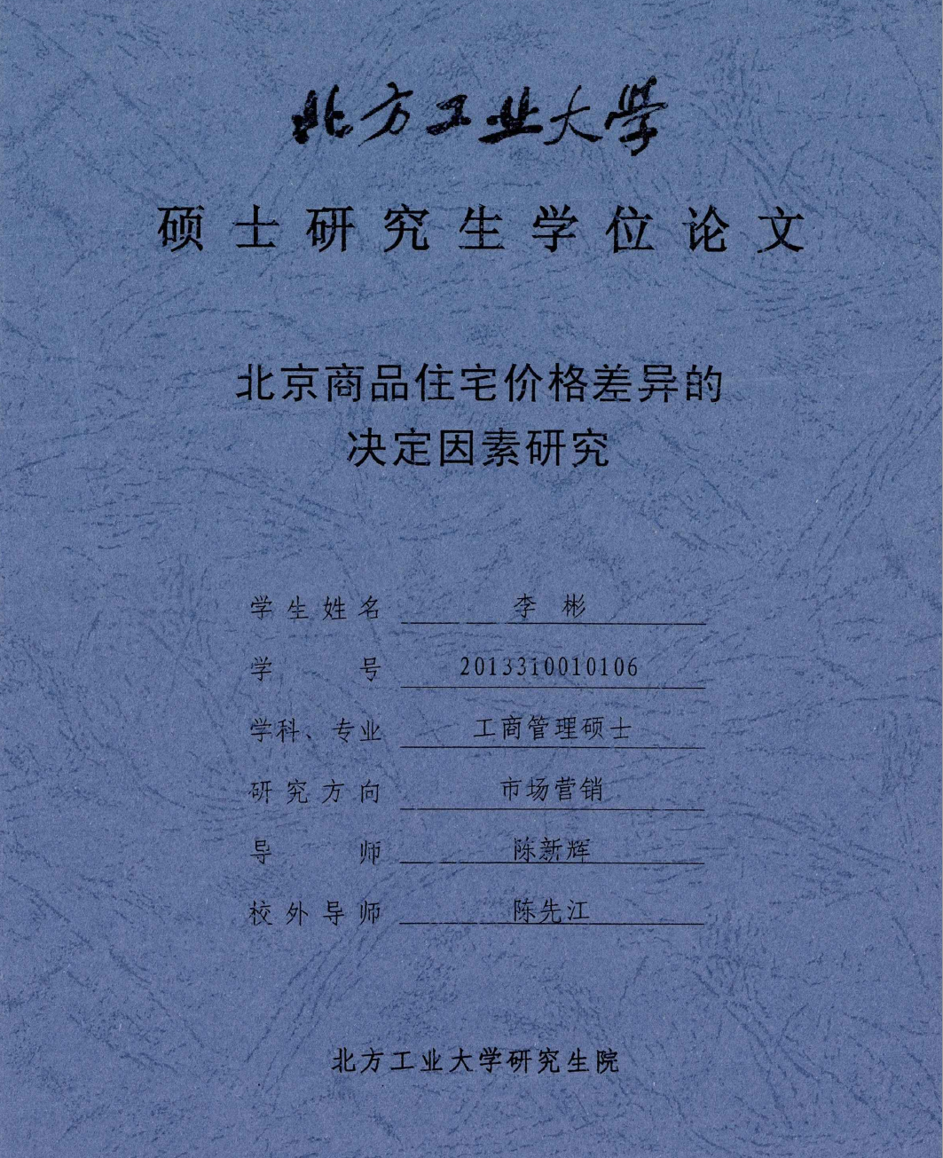

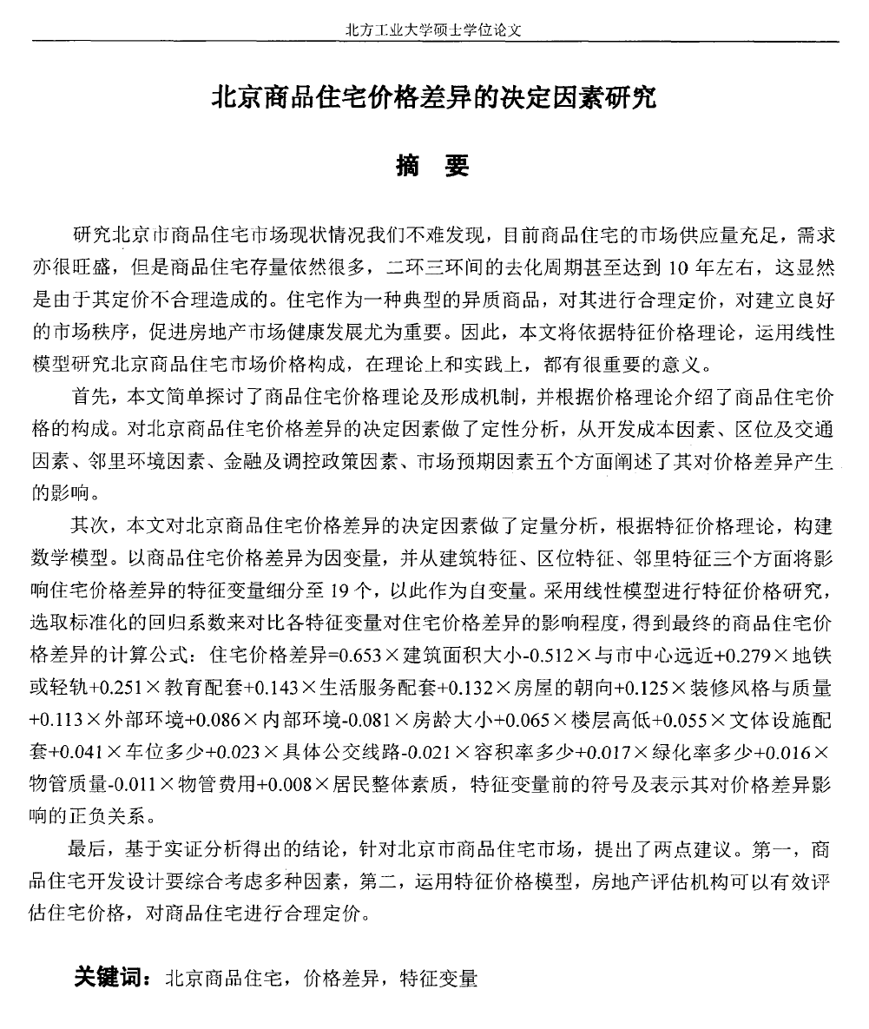

附件三：参考既往审判案例

朝阳区顺源里15号和16号楼住户，受华都饭店改造楼层增高影响日照，集体跟启皓大厦打过官司。

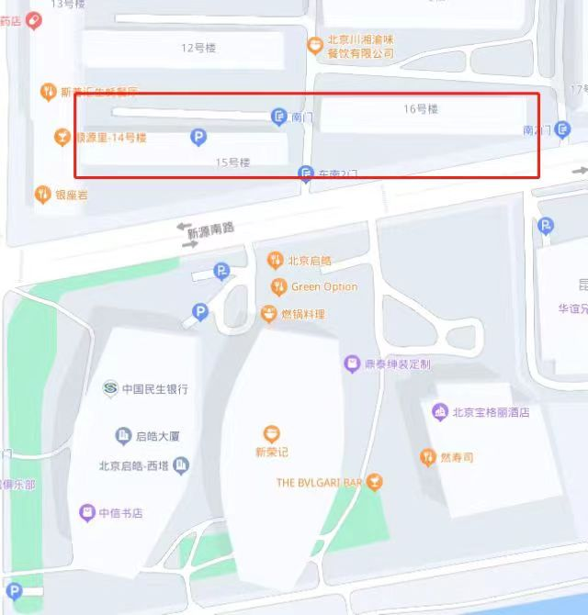

采光遮挡效果

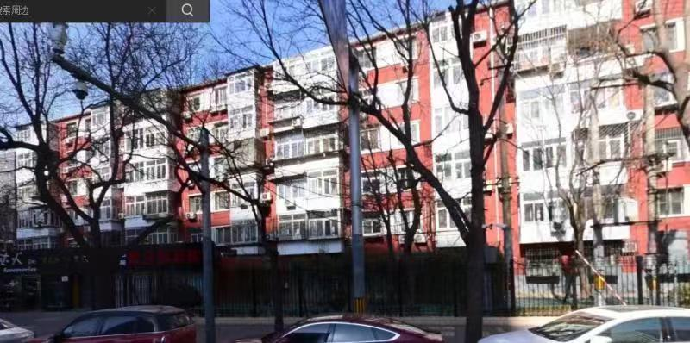

参考《北京华都饭店有限责任公司与刘天琪相邻采光日照纠纷二审民事判决书》北京市第三中级人民法院民事判决书（2020）京03民终5823号，2019年11月15日，国家建筑工程质量监督检验中心司法鉴定所出具鉴定检验报告书，鉴定意见为：“1.华都公司建筑建设前，刘江河住宅南向居住空间日照时数为6小时10分，满足《城市居住区规划设计规范》GB50180-93（2002年版）规定的大寒日2小时的日照标准。2.华都公司建筑建设后，受华都公司建筑影响，刘江河住宅南向居住空间日照时数减少为3小时26分，但仍满足《城市居住区规划设计规范》GB50180-93（2002年版）规定的大寒日2小时的日照标准。” 一审法院判决：一、北京华都饭店有限责任公司于判决生效后七日内补偿刘天琪60000元。

附件四：

